Weihnachtsmärkte im Trentino: Kunsthandwerk vor malerischer Bergkulisse

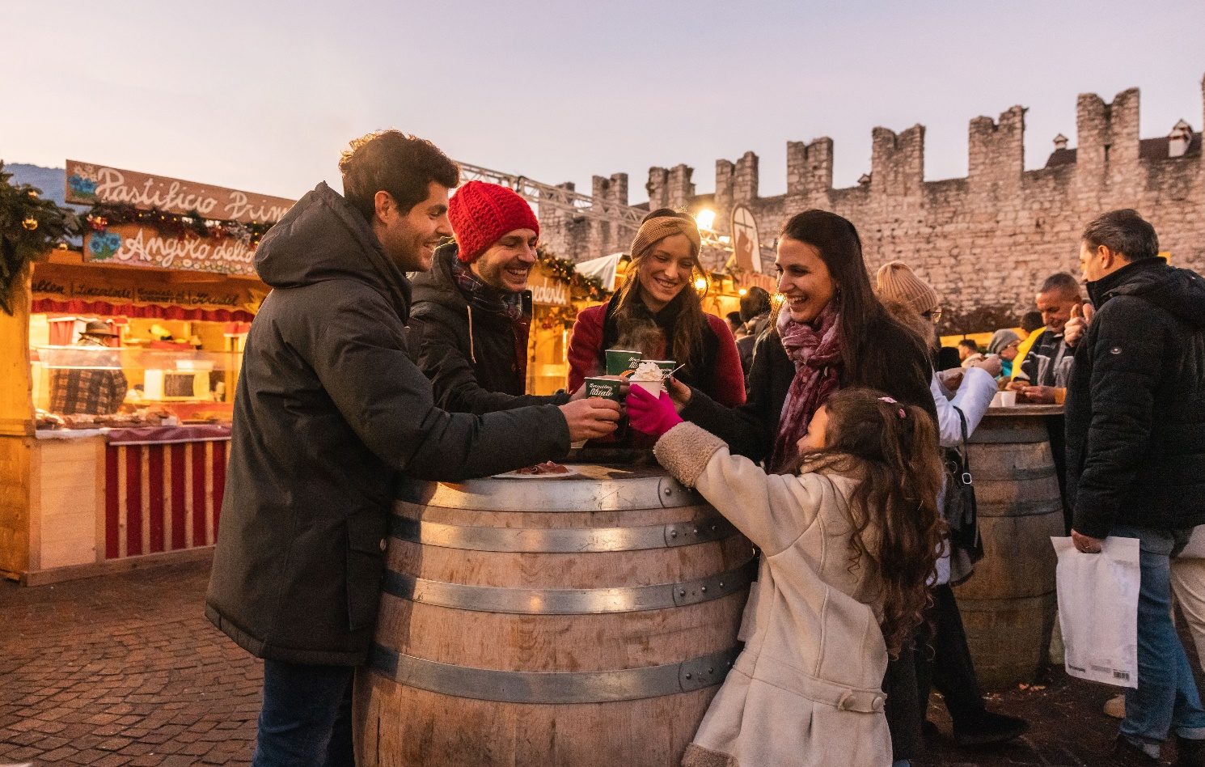
Frankfurt am Main/Trento, 19. Oktober 2023 – Der Adventszeit wohnt ein magischer Zauber inne, ein Zauber, der durch den Gang über einen Weihnachtsmarkt noch verstärkt wird. Findet letzterer vor einer verschneiten Bergkulisse statt, könnte es sich um einen von zahlreichen, malerischen Weihnachtsmärkten im Trentino handeln.
Schmucke Städte
Der Weihnachtsmarkt von Trento geht dieses Jahr in seine 29. Runde und wird wieder an zwei historischen Plätzen im Zentrum veranstaltet: auf der Piazza Fiera und der Piazza Mostra. Diese werden vom 18. November 2023 bis 7. Januar 2024 von traditionellen Holzhütten geschmückt, in den Kunsthandwerkserzeugnisse sowie typische Speisen und Weine aus der Region angeboten werden. Ein abwechslungsreiches Eventprogramm sowie eine festlich geschmückte Altstadt verwandeln schließlich die Hauptstadt Trentinos in die „Stadt der Weihnacht“.

Während der Weihnachtszeit sind die Straßen von Rovereto mit Lichtern, Klängen und Worten des Friedens erfüllt, um die Botschaft der "Stadt des Friedens" als Ort des Dialogs und der Begegnung zwischen den Völkern zu vermitteln. Zudem wird das ganze historische Zentrum vom 24. November 2023 bis zum 7. Januar 2024 zur Open-Air-Bühne für Installationen, Ausstellungen, Krippenspiele, Shows, thematische Führungen und Aktivitäten für Kinder. Dies alles vor der herrlichen Kulisse der Paläste aus dem 17. und 18. Jahrhundert, der mittelalterlichen Stadtmauern und der städtischen Museen.

Gleich beim Betreten des Habsburger Parks in Levico Terme, tauchen die Besucher in einen verzauberten Ort ein. Vom 18. November 2023 bis zum 6. Januar 2024 verwandeln festliche Showevents, traditionelle Holzhäuschen unter jahrhundertealten Bäumen und Essensstände mit typischen Spezialitäten den Ort in ein weihnachtliches Winter-Wunderland, das seinesgleichen sucht.
Pittoreske Dörfer
Beispielsweise der Markt im Barockdorf Ala im Süden Trentinos, das sich jedes Mal für die Festtage vom 25. November bis zum 24. Dezember herausputzt. Jeweils an den Wochenenden in diesem Zeitraum öffnen hier die Paläste des historischen Zentrums ihre Pforten, wo zahlreiche Aussteller ihre Ware feilbieten. Täglich begeistern zudem Konzerte, Ausstellungen und Besichtigungen bei Laternenlicht mit Führern in Kostümen des 18. Jahrhunderts die Besucher. Im Fokus stehen aber vor allem die Kinder, die an Animationen, Workshops und Spielen teilnehmen können.

Mitten im Winter erscheint das mittelalterliche Dorf Canale di Tenno, eines der „schönsten Dörfer Italiens“, noch stimmungsvoller. Denn zwischen engen Gassen, die die Berghänge hinaufzuklettern scheinen, öffnen sich Hof- und Kellertüren zu den Ständen eines kleinen Weihnachtsmarktes. Dieser wird von den Kunstwerken, Schmucksteinen und Keramikgegenständen lokaler Künstler veredelt. Er findet an den Wochenenden zwischen dem 26. November und dem 18. Dezember statt.

Nur wenige Kilometer weiter liegt ein weiteres der "Schönsten Dörfer Italiens", Rango, das an den Wochenenden vom 19. November bis zum 30. Dezember Schauplatz eines traditionellen Weihnachtsmarktes ist, auf dem landwirtschaftliche Geräte, Holzspielzeug und bäuerliche Spezialitäten bestaunt werden können.

Weitere Informationen zu den Weihnachtsmärkten in Trentino gibt es unter: https://www.visittrentino.info/de/guide/weihnachtsmaerkte

Über Trentino:
Trentino ist eine autonome Provinz in Norditalien. Ihre Fläche reicht von den Dolomiten bis zum Gardasee, wobei 60 Prozent des Gebietes bewaldet sind. Mehr als 500 Millionen Bäume sowie 300 Seen prägen die facettenreiche Naturlandschaft, die auf zahlreichen Wanderwegen zu Fuß oder mit dem Bike erkundet werden kann. Trentino bietet eine Mischung aus alpinem und mediterranem Klima, ideale Bedingungen für Natur- und Sportliebhaber. Auch kulturell Interessierte kommen auf ihre Kosten, sei es in Städten wie Trento und Rovereto oder beim Besuch historischer Burganlagen.
Weitere Informationen unter www.visittrentino.info/de/presse.
Kontakt Global Communication Experts GmbH: Kontakt Trentino Marketing S.r.l.:
Rainer Fornauf-Scholz ǀ Sieglinde Sülzenfuhs I Carla Marconi Cinzia Gabrielli
Hanauer Landstr. 184 via Romagnosi 11
60314 Frankfurt 38122 Trento, Italy
T.: + 49 (69) 175371 -034 ǀ -040 T.: +39 0461 219310
T.: +49 89 / 215379 -384 M.: +39 335 5873287
presse.trentino@gce-agency.com press@trentinomarketing.org
www.gce-agency.com www.visittrentino.info

